Transition bibliographique :

Lancé en 2015 par l’ABES et la BNF.
Objectif : améliorer l’exposition des données bibliographiques et d’autorités dans le web de données en leur appliquant le modèle FRBR puis IFLA LRM et en adoptant de nouvelles règles de catalogage dérivées du code RDA (Ressources : description et accès).
2026 : transition bibliographique doit connaître un certain nombre de changements structurellement importants. Il reste ouvert et son contenu sera toujours accessible dans les prochaines années.

Enjeux 2015-2025
Face au constat d’une inadéquation des données des catalogues de bibliothèque avec le développement du web sémantique, il est devenu nécessaire de repenser la façon dont sont construits nos catalogues. Si ce changement a été pensé de manière internationale, la France a dû s’adapter à ses spécificités et créer en novembre 2014 le programme nationale Transition Bibliographique, piloté par les deux agences bibliographiques, Abes et BnF.
Rôle du programme : définir les nouvelles normes à adopter et d’accompagner les professionnels des bibliothèques dans ce changement.
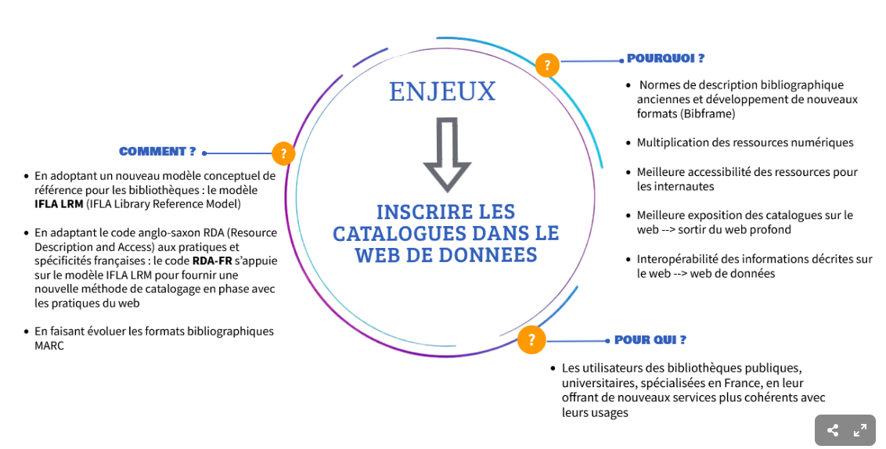

Pourquoi parle-t-on de transition bibliographique ?
Jusqu’à la fin du 20e s : un doc possédé par une bibliothèque était décrit, dans son catalogue informatisé, sous la forme d’une notice bibliographique. Règle appliquée dans le monde « 1 document = 1 notice ».
Limites de cette règle sont atteintes dès 1991 et plus encore dans les années 2000 avec le développement des supports numériques pour deux raisons principales :
- Insatisfaction des usagers des catalogues, lassés d’obtenir, pour une recherche sur une œuvre souvent éditée, une multitude de résultats quasi-identiques
- Inadaptation de cette pratique avec la tendance mondiale initiée par l’apparition du web sémantique, où les données sont agencées entre elles par des relations logiques.
Ouverture d’une nouvelle perspective de description : aller vers une granularité plus fine de l’information bibliographique, aller des « notices » aux « données ». Aidées par le développement du web de données (qui permettra d’améliorer la visibilité des catalogues de bibliothèques sur le web) et la réflexion mondiale pour définir un nouveau modèle de structuration des métadonnées (les modèles conceptuels FRBR et FRAD puis IFLA LRM), les bibliothèques entament un long travail de refonte de leurs pratiques de signalement et de mutation de leurs outils.
« Transition bibliographique » : basculer d’un catalogue par document à un catalogage par entités (à savoir des données d’autorités – sur des personnes, des organisations, des concepts, des événements, des œuvres, … liées entre elles par des relations logiques).
Publié en 2010 : code de catalogage RDA a l’ambition d’offrir une réponse internationale à ce besoin.

Quelle est la position de la France, face à cette transition ?
Position française : reprendre les consignes de RDA, lorsque c’est possible, mais de les adapter au contexte français chaque fois que nécessaire. Code de catalogage, intitulé RDA-FR, remplace petit à petit les normes françaises de catalogage publiées par l’Afnor. Publication : progressive et l’essentiel des règles devrait être disponible en 2023.
Transition bibliographique doit respecter 2 principes :
- La LRMisation des catalogues : il s’agit de mettre les catalogues en conformité avec les modèles conceptuels FRBR, puis IFLA LRM, plutôt qu’avec le seul code RDA. Une des premières étapes de cette démarche consiste à rassembler, derrière une œuvre, toutes les éditions de cette œuvre.
  - ABES travaille à la mise en conformité des données du Sudoc avec le modèle IFLA LRM en regroupant ses éditions.
  - BNF calcule automatiquement des liens entre les éditions et œuvres dans data.bnf.fr et reverse régulièrement ces liens dans son Catalogue général.
- Le principe de non-régression : la force des grands catalogues français est la gestion des liens entre notices bibliographiques et notices d’autorités. Code RDA : choix entre trois scénarios d’application dont laissant la possibilité de ne pas faire de liens entre les notices c’est la raison pour laquelle la France travaille à un profil ne laissant aucun choix et imposant le modèle entité-relation.

Comment se met en œuvre la transition bibliographique en France ?
2015 : lancement du programme Transition bibliographique en collaboration avec l’ADCRFCB (Association des directeurs de CRFCB).
Mission : mettre en œuvre la transition bibliographique en suivant trois grands axes : Normalisation, Formation, Systèmes et Données.

Qu’est-ce que le modèle IFLA LRM ?
La structure des données du catalogue évolue pour favoriser la recherche d’informations bibliographiques sur le web, où l’internaute s’intéresse d’abord à des personnes, des œuvres ou des lieux avant de vouloir localiser une ressource. Le modèle IFLA LRM (Modèle de référence pour les bibliothèques) est la clé de voûte de cette réforme.
Septembre 2021 : publication de la version française de ce modèle. Offrant une représentation schématique de l’activité des lecteurs et des usagers de catalogue de bibliothèques, ce modèle conceptuel est orienté vers les besoins des utilisateurs. Il est conçu pour être facilement transposable dans les technologies du web. Volontairement générique pour être souple et permettre des évolutions selon une granularité plus ou moins fine de l’information bibliographique et s’adapter aux règles de catalogage de chaque institution.
Structuration des métadonnées bibliographiques :
- Entité : ensemble de « choses » (abstraites ou concrètes) défini par des caractéristiques communes et devant être distingué dans le cadre de la modélisation d’une activité déterminée. Les entités du modèle IFLA LRM correspondent aux objets fondamentaux pertinents pour les utilisateurs de notices bibliographiques : l’œuvre, l’expression, la manifestation, l’item (souvent regroupe sous le sigle OEMI) et aussi la Personne, l’Agent collectif, le Lieu, le Laps de temps, etc.
- Attribut : caractéristique qui s’attache à chacune des entités et qui permet de distinguer chaque instance d’une entité d’une autre instance de cette même entité.
- Relation : lien entre une entité et une autre ou entre une entité et ses instances. L’instance est un exemplaire d’une entité, Marcel Proust est une instance de l’entité Personne.
Objectif : remplacer les actuelles notices bibliographiques par un réseau de relations entre des entités. Cette évolution renforce leur visibilité sur le web et leur exploitation par des machines. Ouverture d’une voie vers une interopérabilité et une réutilisation accrues des données des catalogues de bibliothèques.
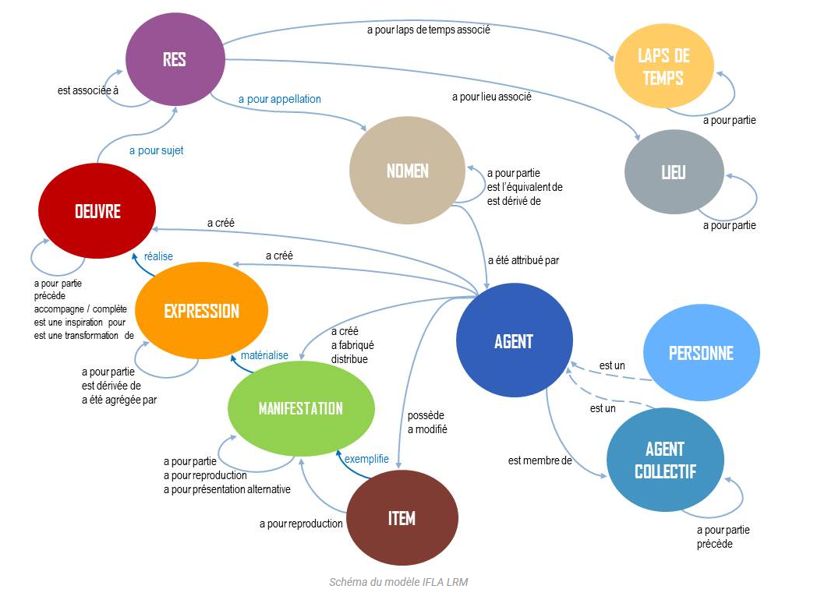

Aux origines du modèles IFLA LRM :
Modèle de référence pour les bibliothèques IFLA LRM consolide les trois modèles précédemment développés par l’IFLA :
- FRBR
- FRAD
- FRSAD
2010 : IFLA a entrepris d’intégrer ces trois modèles dans un seul afin de résoudre leurs incohérences liées à leur développement séparé. Aboutissement de cette réflexion en 2017 au modèle IFLA LRM, modèle de haut niveau. Il est conçu pour promouvoir l’utilisation des données bibliographiques, il peut être utilisé dans le web de données. Constitue le socle sous-jacent pour le développement du code RDA plus adapté au monde du numérique et aux structures des systèmes de métadonnées.
Facilitation des évolutions et permet de traiter les agrégats (ressources regroupant plusieurs œuvres), contrairement à ceux qu’il remplace. Un certain nombre d’attributs sont transofrmés en relation entre entités, favorisant une plus grande souplesse dans l’utilisation du modèle.

RDA-FR

Code RDA-FR :
Le nouveau code de catalogue est en cours de rédaction avec un rythme propre à chaque entité, et dont voici les travaux en cours en 2024. La publication des règles est ensuite réalisée sur le site dédié.

Systèmes et données

Vers de nouveaux SGB :
Bibliothèques françaises confrontées au défi fondamental de rendre plus visible leurs collections sur le web et d’exposer les métadonnées de description afin d’en permettre la réutilisation. Pour relever pleinement ce défi, il faut transformer en profondeur les méthodes de travail et les systèmes intégrés de gestion de bibliothèques (SGB).
Objectif : structurer les métadonnées selon le modèle conceptuel IFLA LRM et de les retranscrire dans le code de catalogage RDA-FR, qui permet de passer de la création de notices (bibliographiques et d’autorité) à la production de données organisées selon un modèle entités-relations, qui requiert la distribution des données actuelles dans de nouvelles entités reliées entre elles. Le groupe Systèmes & Données conseille et accompagne les éditeurs de SGB et les responsables en bibliothèques dans l’évolution de leur système et les alerte sur plusieurs points de vigilance.
Travaux préparatoires pouvant être engagé dès maintenant en attendant la transition bibliographique : intégrer les évolutions du format UNIMARC, aligner leurs données avec celles des agences bibliographiques et, enfin, importer et corriger leurs notices à chaque nouvelle implémentation des agences.

Cible : un catalogue par entités

Vers un réseau d’entités :
Web de données : favoriser la publication de données structurées sur le web, non pas sous la forme de silos de données (notices d’autorité, notices bibliographiques, notices d’exemplaires) isolés les uns des autres, mais en les reliant entre elles pour constituer un réseau global d’informations. Nouveaux SGB s’appuieront sur le modèle conceptuel IFLA LRM organisé autour d’entités et de relations (matérialisé par, a publié, a pour sujet, est une adaptation…). La compréhension de ce modèle générique est donc indispensable dans la phrase préparatoire de conception du système informatique.
Nouveaux SGB = standards du web de données (URL, URI, RDF…). Ceux-ci facilitent la navigation par les être humains mais aussi le partage d’information entre machines. Cela permet d’interroger automatiquement les données, quels que soient leurs lieux de stockage, et sans avoir à les dupliquer. Les données sont librement accessibles et réutilisables.
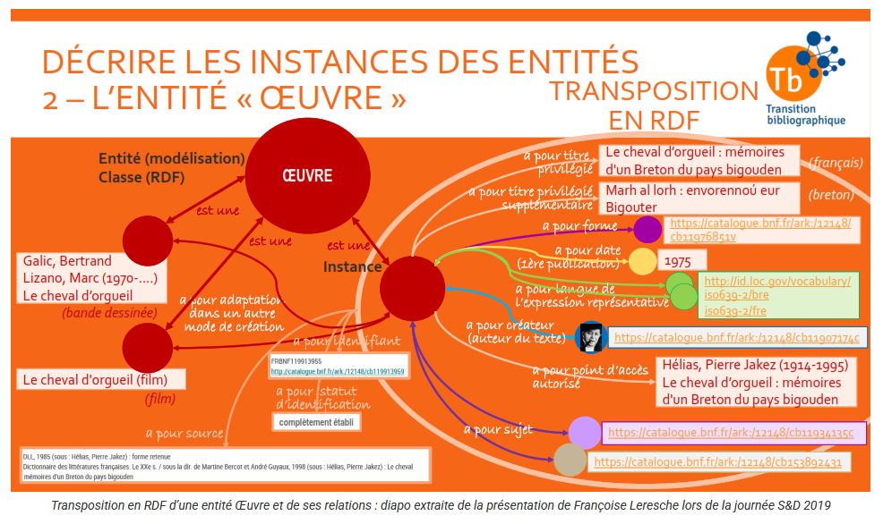
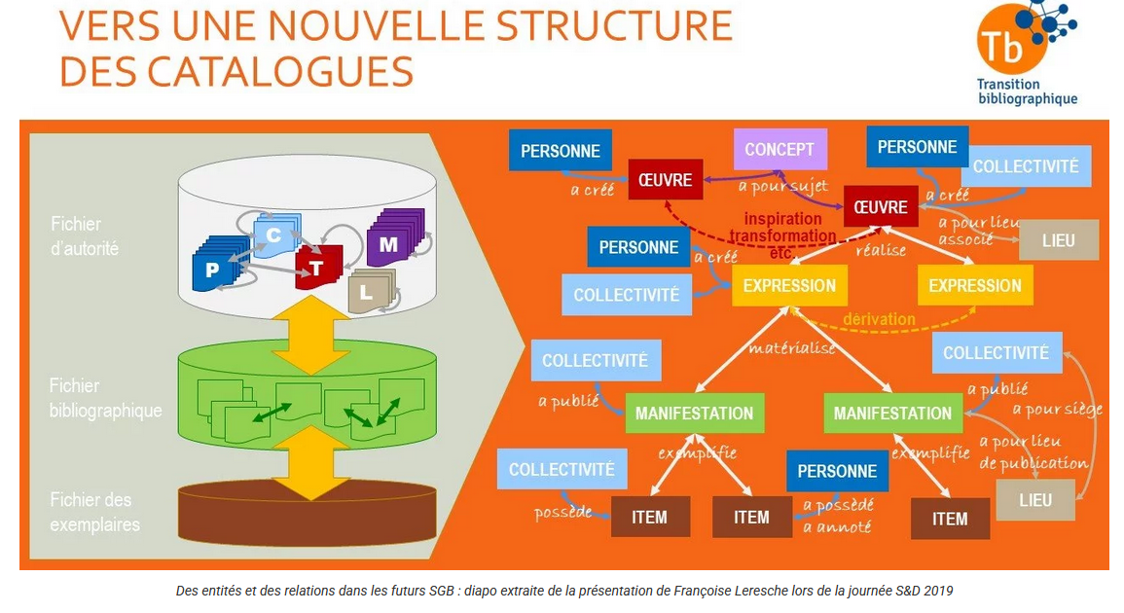

Conditions requises :
1er étape : réaliser un état de l’existant. Il s’agit de bien connaître les données de son propre catalogue, celles en provenance des agences bibliographiques tout autant que celles créées en interne, ainsi que les données mises à disposition des lecteurs à partir de sources externes au SGB.
Important de vérifier que le système documentaire peut interroger et exploiter les référentiels internationaux pour gérer automatiquement les évolutions.
- Code de langues : ISO 639-2.
- Codes des noms de pays : ISO 3166…
Données codées existant dans le format UNIMARC, sont aussi contrôlées par des référentiels nationaux ou des tables locales (par exemple : la table internationale UNIMARC pour les codes de fonction, qui permet d’indiquer le rôle d’un agent par rapport à une ressource : auteur, réalisateur, compositeur, scénariste…).
Nécessaire de veiller à ce que le système documentaire puisse gérer des identifiants normalisés, pérennes ou univoques :
- Identifiants internationaux normalisés : comme ISSN pour les périodiques, ISBN pour les monographies, ISNI pour les personnes et les organismes, le DOI pour les documents numériques.
- Identifiants de l’internet comme les identifiants URI (des identifiants web commençant par http:// et élément clé de l’exposition des données sur le web)
- Identifiants des réservoirs de données sources, comme ARK de la BNF (inclus dans l’URL d’une notice par exemple du catalogue général). Permettant d’établir un lien fiable entre des données sources et des données dérivées dans un catalogue local, les mises à jour des notices postérieures à l’import sont facilitées
- Identifiants système, qui sont des numéros de contrôle attribués et gérés par le système informatique.

Travaux préparatoires :

Suivre les évolutions de format et des données :
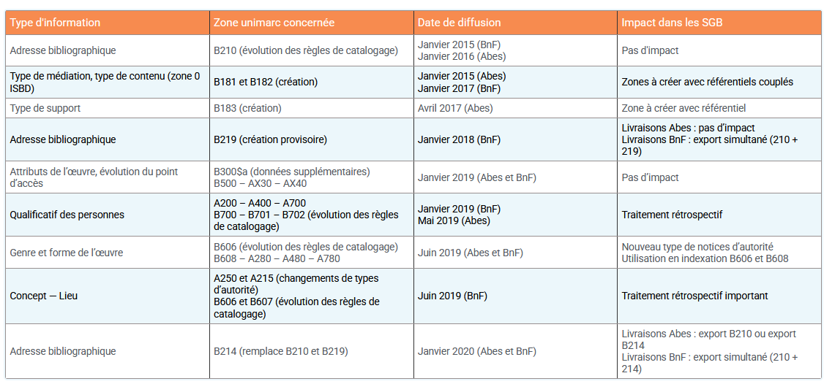
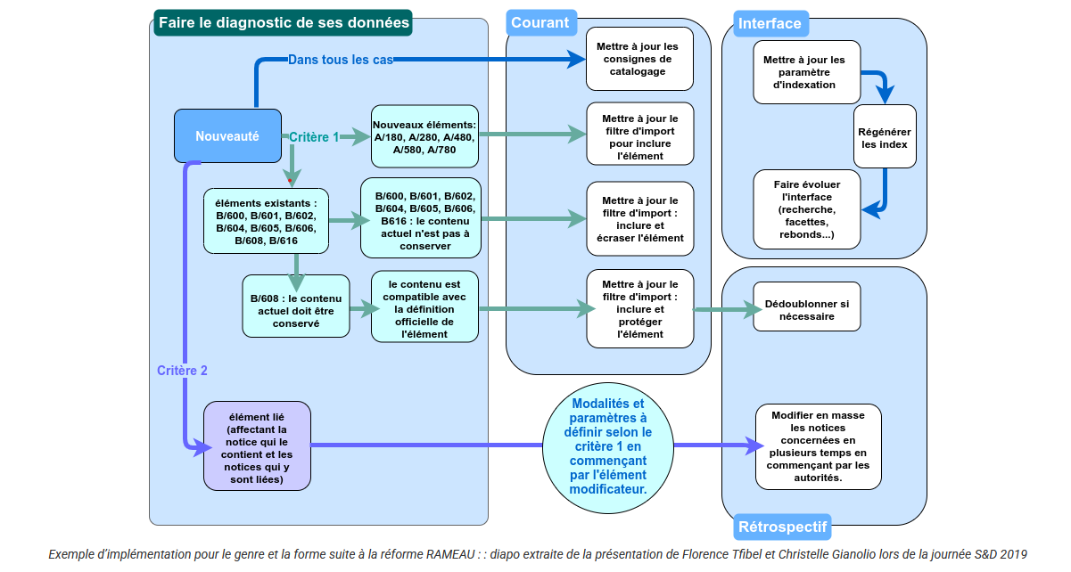

Aligner ses données :
Aligner ses données sur celles des agences = bon moyen de suivre les évolutions du format et ses impacts sur les notices. Groupe Systèmes & Données a mis au point un logiciel en libre téléchargement : Bibliostratus.
Avant la mise en place d’imports de notices, il peut être nécessaire d’identifier les problèmes pour lesquels il faudra apporter des correctifs par lots ou manuels :
- Assurer une bonne synchronisation des données grâce aux identifiants système (001, 003, 035) pour une mise à jour sans création de doublons, ni fusion abusive de notices
- Analyser l’identifiant ISNI en A010 afin de contrôler la synchronisation des données pour les personnes et les collectivités
- Détecter des identifiants en double dans la base pour prévenir la création de doublons de notices
- Respecter les traitements particuliers pour les fonds locaux
Vérification des profils d’import :
- S’assurer que les clés de dédoublonnage utilisées sont correctes
- Stocker tous les éléments de la notice récupérée, même s’ils ne sont pas exploités dans l’immédiat ni obligatoirement affichés pour le public
- Ne pas écraser de données que l’on souhaite voir conserver.

Lier ses données :
Plus le système documentaire actuel est en capacité de gérer des liens entre notices et la dérivation de notices de réservoirs externes, plus la transition vers un système d’entités et de relations sera facilitée. Bonne gestion des identifiants et des référentiels : un prérequis indispensable.
Le système doit être en capacité de :
- Gérer des notices d’autorités correspondant à des points d’accès contrôlés
- Gérer des liens entre notices bibliographiques et notices d’autorités (gestion des points d’accès), liens entre notices bibliographiques et liens entre notices d’autorités.
- Etablir des liens directs entre les exemplaires et les notices d’autorités (personnes, collectivités), par exemple pour des points d’accès associés aux données exemplaires (anciens possesseurs, dédicataires, etc.).

Bibliostratus

Logiciel mis à la disposition des bibliothèques par le groupe Systèmes & Données afin de les aider à préparer la LRMisation de leurs catalogues. Permettant d’établir la correspondance entre les données d’un catalogue local et celles des agences bibliographiques nationales BnF ou Abes.

Présentation de Bibliostratus :
Bibliostratus (Stratégie d’alignement d’URIs pour la Transition bibliographique) : logiciel d’alignement. Proposant un ensemble de fonctionnalités permettant de s’aligner avec les données bibliographiques de la BNF, du Sudoc et d’IdRef. A partir de l’analyse de lots de notices bibliographiques ou d’autorité, Bibliostratus permet de trouver des identifiants ARK ou PPN correspondants et de récupérer les données des agences bibliographiques afin de les importer dans un système local (notices complètes ou identifiant seul).
Permet aux autres bibliothèques de profiter des chantiers de LRMisation menés au niveau national. C’est d’autant plus important quand les notices ont été produites ou dérivées à partir de sources hétérogènes et selon des politiques de catalogage fluctuantes (intégration du catalogue d’une bibliothèque associée, réinformatisation, rétroconversion…).
Bibliostratus : outil complémentaire à ceux de l’Abes et peut être utilisé dans un deuxième temps. Certaines bibliothèques universitaires ont également expérimenté l’alignement des notices d’autorité à partir des notices bibliographiques dans une démarche de travail sur la qualité des autorités dans le cadre de projets internes.

UNIMARC

Formats UNIMARC :
Une référence incontournable pour l’échange de données en France et dans de nombreux autres pays. Largement utilisé dans les bibliothèques de l’ESR, les bibliothèques publiques, les centres de documentation et par les fournisseurs commerciaux de notices. Actuellement : importante évolution vers la description d’entités et de relations.

UNIMARC pour le signalement entités-relations :
Depuis 2012, l’Ifla intègre régulièrement au format UNIMARC des nouveautés permettant progressivement d’utiliser ce format pour cataloguer des entités et relations conformément au modèle IFLA LRM. Zones adaptées au catalogage entités-relations dans les formats A et B sont désignées comme « UNIMARC ER ».

Format UNIMARC bibliographique :
Format UNIMARC/B => dvlpé par IFLA pour permettre l’échange de notices bibliographiques entre agences bibliographiques nationales.
Format UNIMARC/A => dvlpé par IFLA pour gérer les points d’accès structurés des notices bibliographiques et permettre l’échange des données d’autorité, en vue de leur diffusion et de leur réutilisation.

UNIMARC pour décrire les entités et relations

Des évolutions en lien avec la normalisation internationale :
1998 : publication du modèle conceptuel FRBR a marqué un tournant dans la conception des catalogues de bibliothèques, qui s’est concrétisé en 2010 avec émergence de la norme RDA, déclinée en France sous le nom de RDA-FR.
Evolution nécessaire de son format d’échange international pour l’adapter à ce nv modèle conceptuel, qui révolutionnait la description bibliographique en redistribuant les jeux de données existants vers des entités riches et reliées.
